CIDA3.0自动化检查报告

一、自动化工程检查结果：

经过工厂执行和自动化脚本代码检视总结如下：

1、自动化通过率过于低，只有30%；

2、自动化脚本全部都在检查页面上是否存在指定元素，相对于功能测试来说只验证了页面跳转功能，系统中的其他功能都没有得到验证，所以自动化功能覆盖率只有6.5%（四章节会详细介绍）。

二、自动化脚本上工厂执行结果:

将CIDA3.0自动化用例上工厂执行4次，通过率最高30.9%，最低30%，详细结果如下图所示：

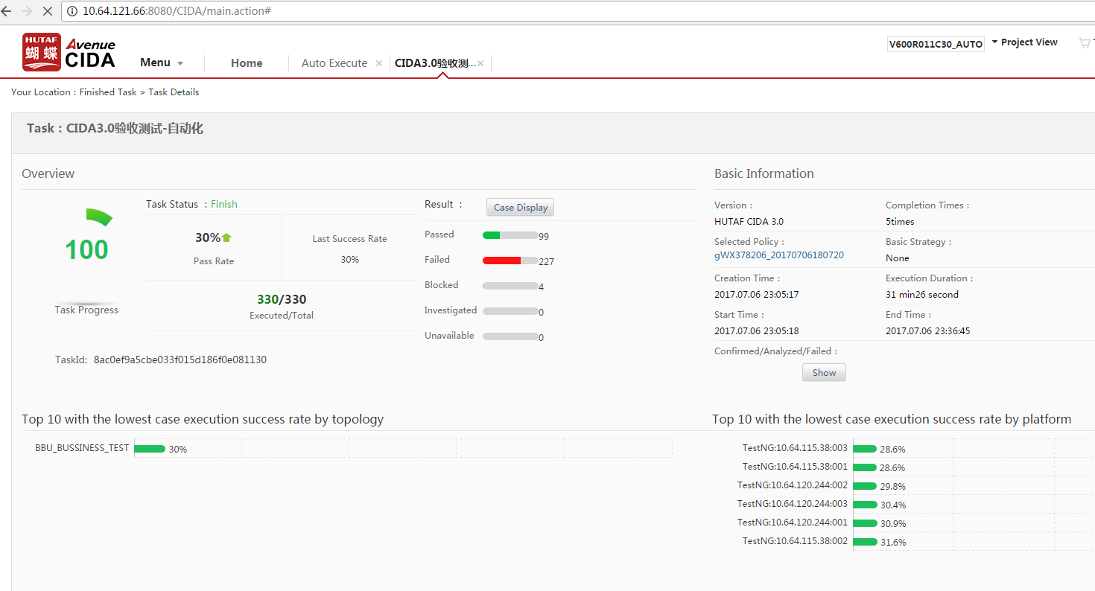

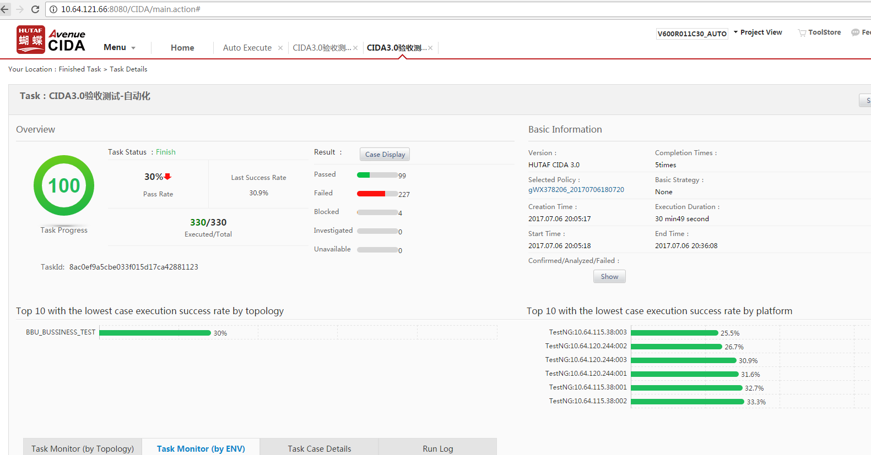

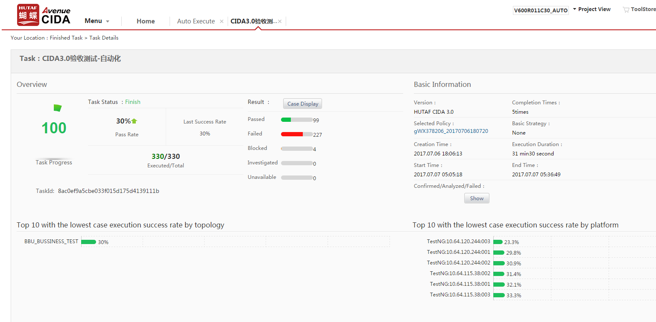

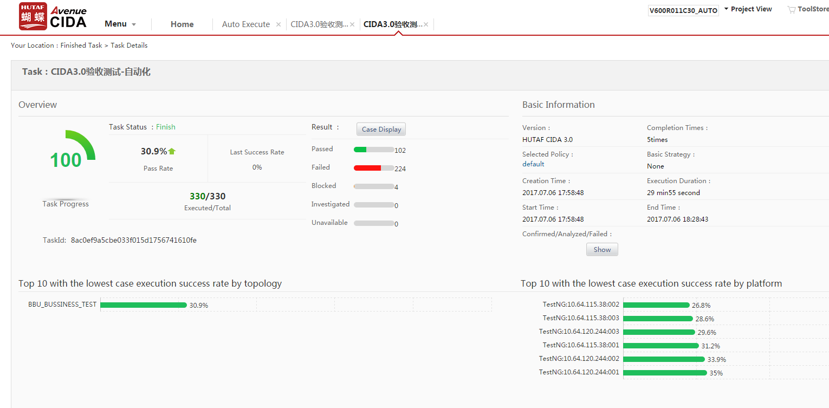

三、失败自动化用例分析：

1、自动化用例依赖CIDA3.0系统中现有的数据，当数据发生变动时自动化用执行失败 （占失败用例总数的15%）

2、自动化工程配置文件中被测环境相关的配置项错误，导致自动化用例执行时浏览器报404错误（占失败用例总数的75%）

3、自动化用例中预期结果和CIDA3.0系统实际结果不一致导致用例失败（占失败用例总数的8%）

4、用例本身有问题执行状态为Block（占失败用例总数的2%）

四、自动化功能覆盖率：

公式：自动化功能覆盖率 = 自动化脚本实现的功能测试用例数 / 功能测试总用例数

自动化脚本实现的功能测试用例数 = 20 （同一个页面检查不同元素的不同用例视为检查跳转该页面的同一个用例）

功能测试总用例数 = 309 （交付件中的用例列表统计的功能测试用例总数为309）

自动化功能覆盖率 = 6.5% = 20 / 309